PSBC〔2025〕ZH10002

**中国邮政储蓄银行信用卡账单分期业务协议**

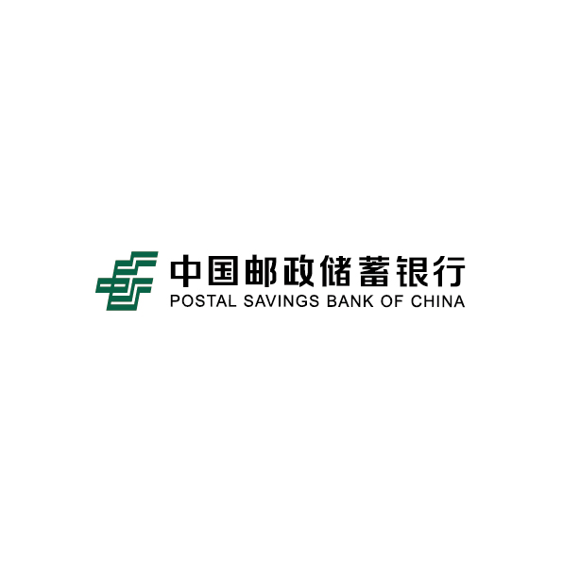

**尊敬的客户：为了维护您的权益，请在签署本协议前，仔细阅读本协议各条款（特别是含有黑体字标题或黑体字文字的条款），如您对本协议有任何疑问，请不要进行确认及后续操作。您可向发卡行咨询，或者咨询您的律师和有关专业人士。如需进行业务咨询和投诉，请拨打中国邮政储蓄银行（以下简称“邮储银行”）24小时信用卡客服热线400-88-95580进行咨询或投诉。**

甲方：用户姓名

乙方：中国邮政储蓄银行股份有限公司（含其分支机构）

# **第一条 具体业务内容**

**1.1甲方办理信用卡账单分期业务（以下简称账单分期）除需偿还分期本金外，还需偿还分期利息。如甲方提前还款会产生提前还款违约金（最高收取不超过剩余未摊本金的3%），逾期会产生逾期违约金、透支利息。如遇诉讼，还有可能产生诉讼费、律师费、处置费等。**

**1.2甲方办理的该笔分期业务为账单分期业务，分期本金XXXXX.XX元，分期期数XX期，每期需偿还本金XXXXX.XX元，按照“等本等息”方式收取分期利息，每期偿还分期利息XXXXX.XX元，每期还款总金额XXXXX.XX元，本笔分期交易总分期利息XXXXX.XX元，近似分期年化利率（单利）XX.XX%。**

**1.3近似年化利率（单利）不超过18.25%，近似年化利率是根据持卡人现金流按单利计算的年化内含报酬率，计算公式：**



**分期本金总额 =**

**其中n为分期期数，由此计算得出的IRR即为近似年化利率（单利）。因选择办理分期产品与账单日的间隔、每月实际天数、提前还款、办理渠道等不同情况而有差异。**

**1.4如所办理分期业务任一期应还款金额有逾期违约情形产生，按照《中国邮政储蓄银行信用卡（个人卡）领用合约》计收透支利息及违约金，当期应还本金金额视同该期账单日的一笔普通消费从该期账单日起计收透支利息。**

# **第二条 账单分期业务介绍**

2.1账单分期业务，是指甲方向乙方申请将已出账单转为分期付款偿还本金并支付相应分期利息的业务。

2.2账单分期仅限邮储银行信用卡主卡持卡人申请，附属卡不可申请。

# **第三条 申请**

**3.1甲方申请账单分期的时间为账单日次日至到期还款日20点之前。**

3.2甲方申请账单分期可致电邮储银行24小时信用卡客服热线（以下简称“信用卡客服”）40088-95580，或通过邮储银行信用卡APP、手机银行、短信或微信公众号等渠道办理。

3.3**甲方申请账单分期一经乙方审核通过，即不能对分期金额和期数进行更改。甲方申请撤销账单分期，需在办理当天20:00前提出。如果撤销成功，对应的账单的剩余应还金额恢复。**如部分信用卡产品有特殊规定，从其规定。

3.4甲方可对已出账单申请一次分期，分期分摊金额计入最低还款额，不可再次分期。

3.5甲方所申请的分期金额、期数以乙方系统内记载的经甲方确认的申请信息为准，包括但不限于电话录音记录、纸质记录、电子渠道申请确认记录等。

3.6乙方有权依据其业务规定及商业判断独立决定是否同意甲方的账单分期付款申请。

# **第四条 业务要素**

4.1乙方为甲方个性化提供多种期数选择，每期为1个月；分期利息按期（月）收取，单期分期利率范围为0%-1.5%；**实际可分期期数和分期利率以申请时邮储银行线上渠道界面展示结果或信用卡客服告知为准。**

4.2账单是否可以申请分期，以申请时邮储银行评测为准。

4.3**甲方同意每月支付分期利息，并授权乙方逐月从甲方中国邮政储蓄银行信用卡账户中扣收。**

4.4分期每期应还本金=分期本金总额÷分期期数，每期应还本金（四舍五入精确到分）逐月计入甲方信用卡人民币账户，如本金无法除尽，余数计入最后一期。**每期分期利息=分期本金总额×每期分期利率（四舍五入精确到分）。分期利息一经收取，不予退还。**

4.5账单分期每月本金和分期利息的出账日为甲方信用卡账单日，并将计入甲方每月账单最低还款额中。甲方应根据信用卡账单提示金额在到期还款日前及时还款。**如办理成功后甲方未按时全部偿还当期剩余账单金额，将视为未全额还款，则当期账单不享受消费交易的免息还款期待遇，且每期“应还本金金额”视同该期账单日的一笔普通消费从该期账单日起计收透支利息。**

**4.6办理账单分期成功后，分期的本金和已摊销的分期利息仍占用信用额度，对应账单所占用的额度会随着每期还款而逐期恢复，直至最后一期或提前清偿所有分期余额。**

**4.7账单分期业务的每期应还本金和分期利息均不计算任何形式的积分。如部分信用卡产品有特殊规定，从其规定。**

# **第五条 还款说明**

5.1甲方缴付信用卡欠款后仍有多余款项时，该款项将视为溢缴款，甲方每期还款金额以账单金额为准，**溢缴款不会自动清偿未到期分期本金和分期利息。**

5.2甲方可在成功办理账单分期次日通过邮储银行信用卡客服等渠道提出分期提前还款申请。**申请通过后，甲方剩余的分期付款未摊本金全部计入甲方的本期账单，并全额计入最低还款额，在后续账单日不再按期进行分摊。已分摊的分期利息不予退还，尚未分摊的分期利息不再收取，但需收取最高不超过剩余未摊本金3%的分期提前还款违约金。**

5.3甲方在账单分期还款期间发生销户情况（甲方自身原因所致的销户），**所有欠款将被视为立即全部到期，甲方必须全额清偿本协议下一切剩余的分期本金、已摊销未还的分期利息、透支利息、违约金等全部应还款项。**

**5.4分期付款未结束且甲方的信用卡已至有效期，无论是否续卡，分期付款不因此而终止，还款义务仍然存在，甲方可通过常规还款途径继续还款。**

# **第六条 违约责任**

6.1乙方因正当理由（包括但不限于：甲方有任何舞弊、欺诈或非真实交易的情形；信用卡由于被取消、管制、终止、已经过期并不被续期等原因变为不正常状态；甲方缴款延滞；甲方身故；甲方违反了乙方的信用卡领用合约、信用卡章程、本协议条款中的任何规定等）并符合监管要求前提下，**有权根据甲方的资质状况、还款情况等判断，如确定甲方的账户不再适合进行分期业务时，甲方的剩余分期本金全部视为到期。乙方有权要求甲方一次性偿还剩余未还的分期本金、分期利息、透支利息、违约金等费用。**

6.2**当甲方有逾期行为时，乙方有权在通过短信、电话等形式告知甲方后，从甲方在乙方及其各分支机构开立的账户中扣收相应款项以偿还欠款。**如账户中资金不足以清偿全部欠款的，乙方有权就不足部分继续向甲方追索。

# **第七条 其他**

7.1甲方可通过电子渠道或口头确认（以乙方系统记录的录音为准）本协议。本协议通过线上方式签署的，自甲方点击确认后生效。通过电话渠道办理，本协议自甲方口头确认后生效。

7.2如需进行业务咨询和投诉，请拨打中国邮政储蓄银行24小时信用卡客服热线400-88-95580进行咨询或投诉。

**7.3乙方对服务价格及与价格有关的例外条款和限制性条款，分期渠道、分期期数、分期利息、优惠活动等分期业务规则通过分支行网点或官网网站渠道向甲方明示。经明示的各类规则视为本协议不可分割的一部分，与本协议具有同等法律效力。**

**7.4乙方保留根据国家法律法规及政策要求或银行经营管理和风险控制等需要修改、增加或删减本协议的权利，修改时乙方应提前通过邮储银行官网网站（www.psbc.com）公告等方式通知甲方（法律法规另有规定的除外），具体生效时间以公告为准。公告生效后，原协议同时废止。甲方在公告生效前办理的业务，以甲方办理该业务时的协议为准。甲方在公告生效后继续办理本业务，即视为甲方已仔细认真阅读、充分理解并同意修改后的本协议及各类规则，且甲方承诺遵守并承担相应的义务与责任。若甲方不同意修改后的本协议及各类规则，应立即停止办理本业务。乙方保留中止、终止或限制甲方继续使用本平台服务的权利，但该等中止、终止或限制行为并不豁免甲方在已经进行的交易下所应承担的责任和义务。**

7.5不良征信报送、个人信息处理等其他未尽事宜均依据《中国邮政储蓄银行信用卡（个人卡）章程》及《中国邮政储蓄银行信用卡（个人卡）领用合约》执行。甲方可登陆乙方官方网站（www.psbc.com）进行查询。

**7.6双方在履行本协议过程中，如发生争议，可由双方协商或者通过调解解决。协商解决不成提起诉讼者，由乙方住所地有管辖权的人民法院管辖。**

**甲方声明：乙方已依法向我提示了本协议相关条款（特别是含有黑体字标题或黑体字文字的条款），应我方要求对相关条款的概念、内容及法律效果做了说明，我方已知悉并理解上述条款。同意接受本协议的全部约定内容。**